بسمه تعالی

مقدمه
الگوریتم IPRM به منظور بازیابی فرمول منحنی های پیوسته و ناپیوسته به کار می رود. به طور کلی بازیابی منحنی های پیوسته به مراتب راحتتر از بازیابی منحنی های گسسته می باشد. ادامه به بررسی روش مذکور و خروجی های آن می پردازیم.
ابتدا الگوریتم را با استفاده از فرمول زیر تست می نماییم.
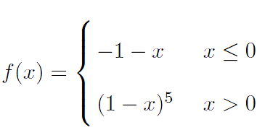
با رسم منحنی فرمول بالا نمودار زیر بدست خواهد آمد.
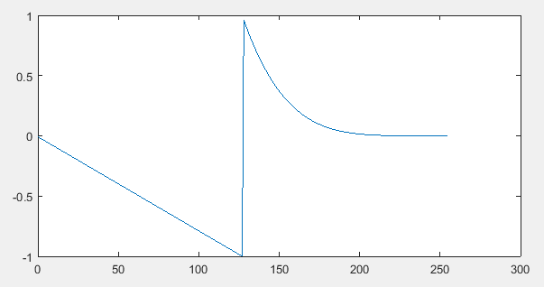
شکل 1 منحنی اصلی
همان طور که مشاهده می نماییدنمودار مذکور دارای یک گسستگی می باشد، در واقع نمودار از دو قسمت تشکیل شده است.
برای بررسی عملکرد الگوریتم در مقابله با نویز به نمودار نویز با SNRهای مختلف (SNR = 10:1:20) اضافه می کنیم و خروجی سیستم را مشاهده می نماییم.
محاسبات را به ازای mi=1:10 انجام می دهیم. در واقع مرتبه سیستم را 10 در نظر می گیریم.
در ادامه خروجی سیستم به ازای چند SNR را نمایش می دهیم. در هر SNR به منظور بررسی مناسب عملکرد الگوریتم 50 بار نویز با چگالی مورد نظر ایجاد شده و سیستم تست می شود.

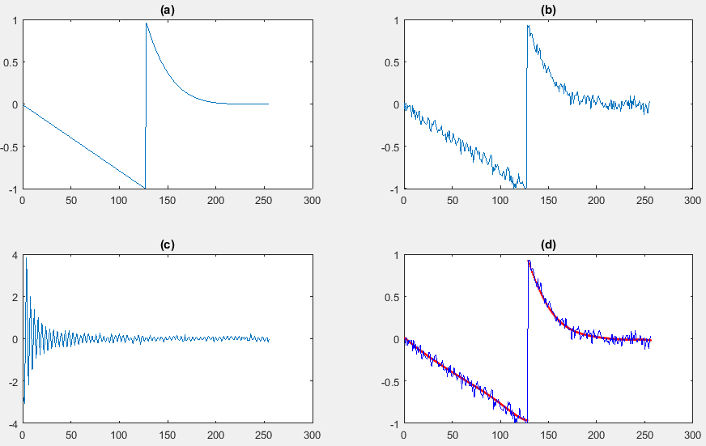
شکل 2 (a) منحنی اصلی (b) منحنی آغشته به نویز با SNR=10 dB (c) DCT منحنی (d) منحنی بازیابی شده (قرمز رنگ)

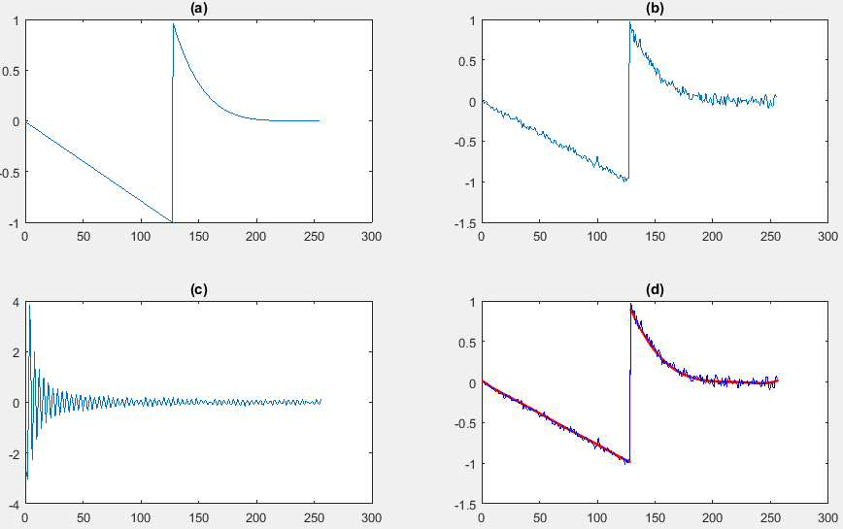
شکل 3 (a) منحنی اصلی (b) منحنی آغشته به نویز با SNR=12 dB (c) DCT منحنی (d) منحنی بازیابی شده (قرمز رنگ)
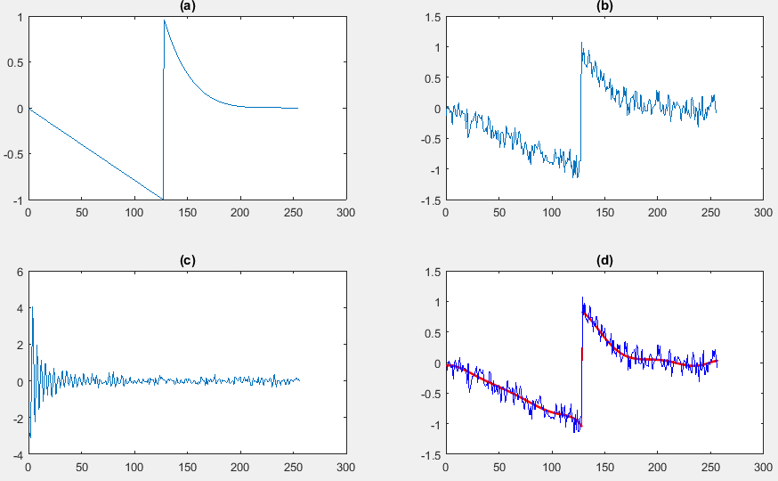
شکل 4 (a) منحنی اصلی (b) منحنی آغشته به نویز با SNR=14 dB (c) DCT منحنی (d) منحنی بازیابی شده (قرمز رنگ)
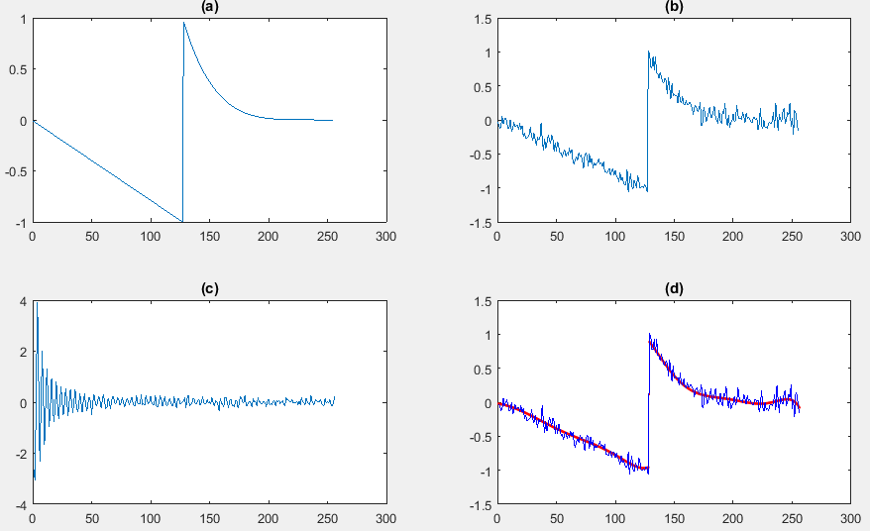
شکل 5 (a) منحنی اصلی (b) منحنی آغشته به نویز با SNR=16 dB (c) DCT منحنی (d) منحنی بازیابی شده (قرمز رنگ)
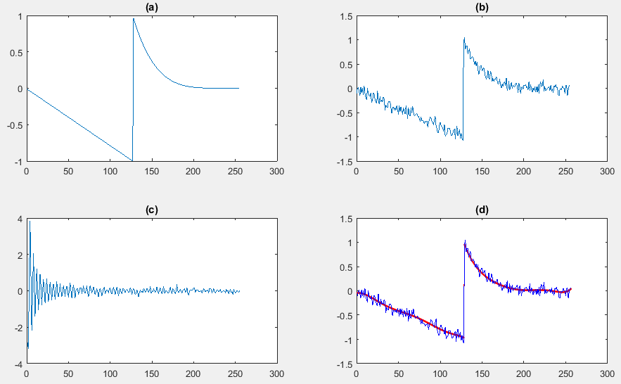
شکل 6 (a) منحنی اصلی (b) منحنی آغشته به نویز با SNR=18 dB (c) DCT منحنی (d) منحنی بازیابی شده (قرمز رنگ)
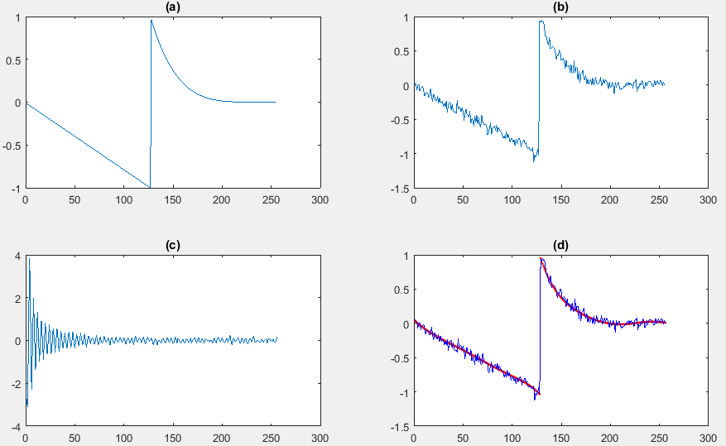
شکل 7 (a) منحنی اصلی (b) منحنی آغشته به نویز با SNR=20 dB (c) DCT منحنی (d) منحنی بازیابی شده (قرمز رنگ)

همان طور که مشاهده می نمایید الگوریتم در SNR های خیلی پایین نظیر 1dB هم توانسته است عملکرد مناسبی را از خود نشان دهد.
معیار بررسی عملکرد الگوریتم RMSE می باشد. این شاخص ابتدا اختلاف تک تک مقادیر مشاهده شده را با مقادیر پیش بینی شده به وسیله مدل محاسبه نموده و به توان دو می رساند. از این اختلافات میانگین گرفته و در نهایت جذر عدد میانگین را ارايه می دهد که همان RMSE است.
این شاخص معیاری برای دقت نتایج است و معمولا هرچه مدل بهتر بر داده ها منطبق (fit) باشد مقدار آن کمتر می شود. باید توجه داشت که مقدار RMSE بستگی به واحد اندازه گیری دارد. بنابراین نمی توان مقدار RMSE را برای دو صفت مختلف با هم مقایسه کرد بلکه باید مقدار آن را با دامنه (Range) داده های همان صفت مقایسه کرد. هر چه مقدار RMSE نسبت به دامنه کوچکتر باشد، مدل بهتر و دقت آن بیشتر است.
در ادامه نمودار مربوط به RMSE به ازای SNRهای مختلف را مشاهده می نمایید. همان طور مشاهده می شود با کاهش نویز و به طبع آن افزایش SNR میزان RMSE نیز کاهش یافته که نشان دهنده بهبود فیت شدن منحنی تخمین زده شده به منحنی اصلی می باشد.
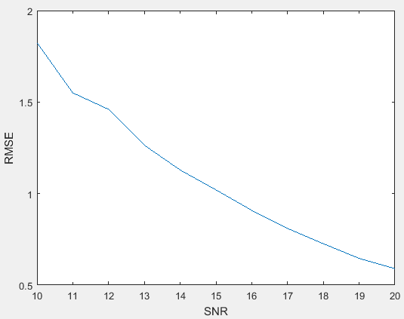
شکل 8 RMSE بر حسب SNR
حال به بررسی عملکرد الگوریتم به ازای Nd های مختلف می پردازیم. در زیر خروجی سیستم به ازای چند Nd مختلف رسم شده است.
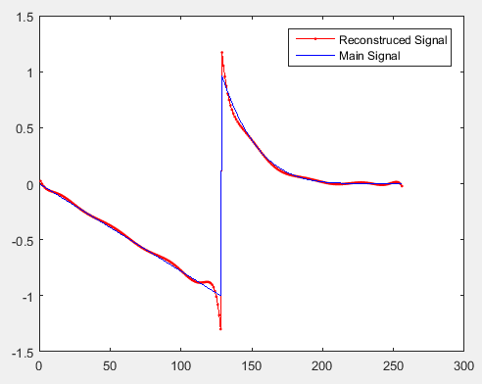
شکل 9 شکل بازیابی شده با استفاده از 48 ضریب DCT
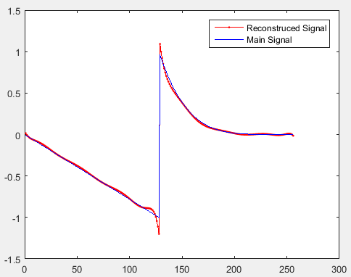
شکل 10 شکل بازیابی شده با استفاده از 58 ضریب DCT

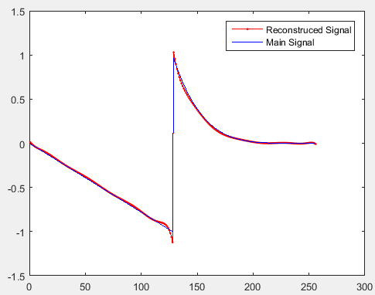
شکل 11 شکل بازیابی شده با استفاده از 68 ضریب DCT
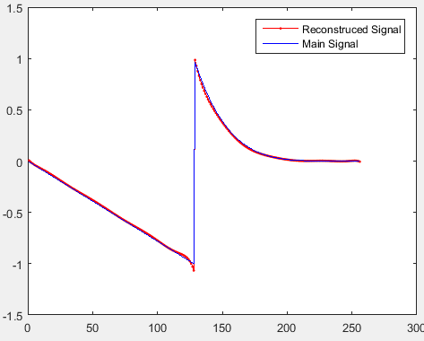
شکل 12 شکل بازیابی شده با استفاده از 88 ضریب DCT

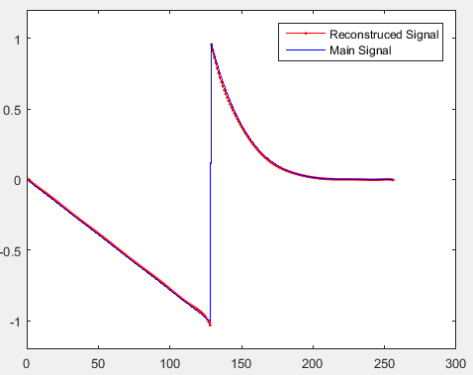
شکل 13 شکل بازیابی شده با استفاده از 98 ضریب DCT
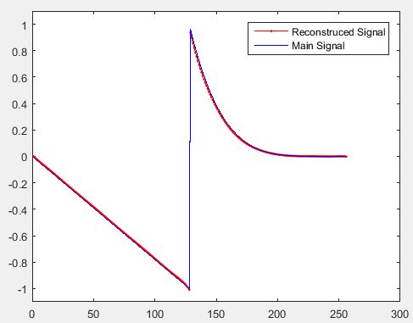
شکل 14 شکل بازیابی شده با استفاده از 118 ضریب DCT

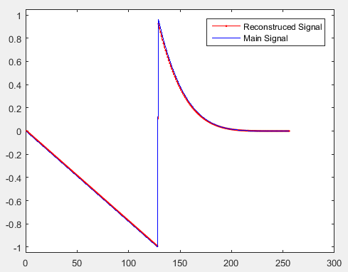
شکل 15 شکل بازیابی شده با استفاده از 128 ضریب DCT
طبق مشاهدات بالا می توان به این نتیجه رسید که افزایش Nd موجب بهبود خروجی سیستم می شود و حالتی که Nd بزرگتری دارد توانسته است بهتر به نمودار اصلی منطبق شود.
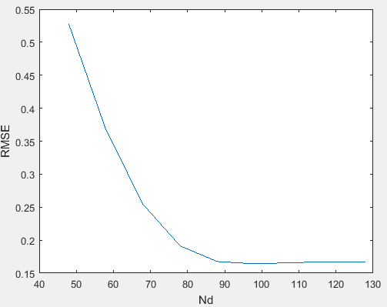
شکل 16RMSE بر حسب Nd
همچنین می توان الگوریتم را با miهای مختلف اجرا کرد و خروجی آن را مشاهده نمود. در واقع با تغییر mi مرتبه سیستم را تغییر می دهیم.
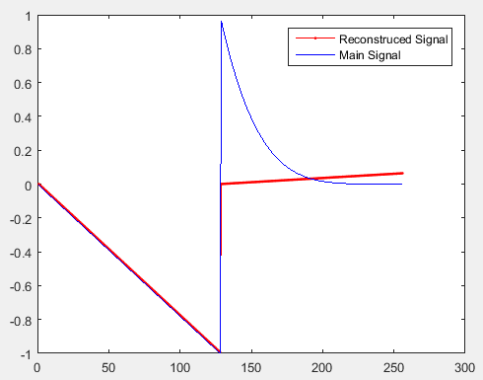
شکل 17 سیگنال بازیابی شده به ازای mi=1
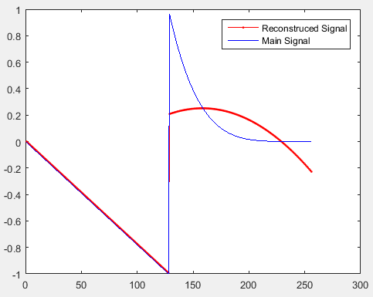
شکل 18 سیگنال بازیابی شده به ازای mi=2

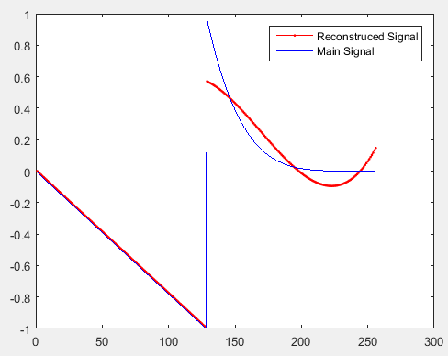
شکل 19 سیگنال بازیابی شده به ازای mi=3
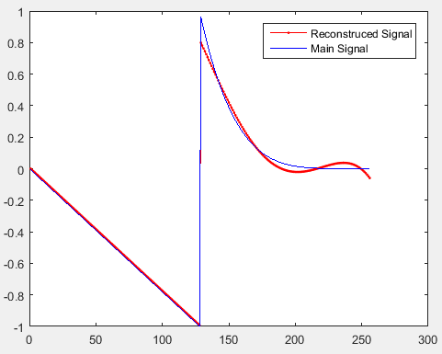
شکل 20 سیگنال بازیابی شده به ازای mi=4

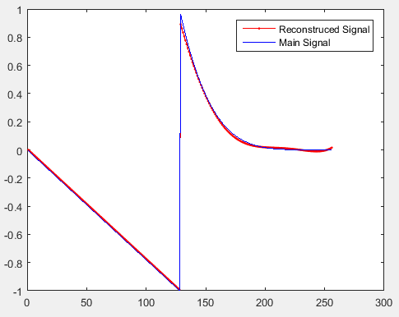
شکل 21 سیگنال بازیابی شده به ازای mi=5
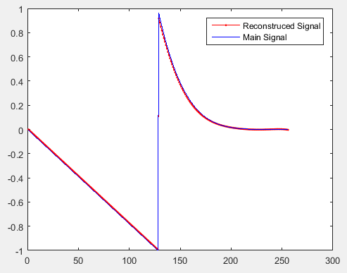
شکل 22 سیگنال بازیابی شده به ازای mi=6

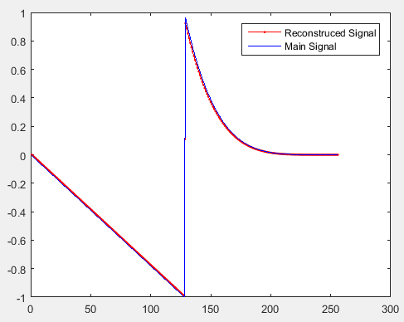
شکل 23 سیگنال بازیابی شده به ازای mi=10
همان طور که مشاهده نمودید سیگنال بازیابی شده با افزایش mi به سیگنال اصلی نزدیکتر شده است و پس از رسیده به mi=6 دیگر تغییر محسوسی در آن دیده نمیشود.
در ادامه نمودار RMSE بر حسب mi را مشاهده می نمایید. نمودار زیر زیر نیز مهر تاییدی بر نتایج گرفته شده بالا می باشد.
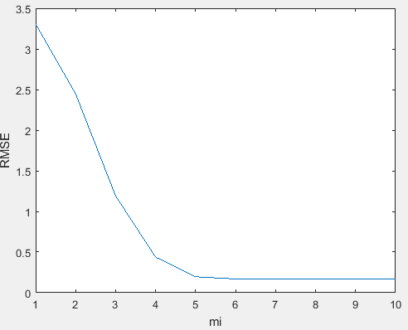
شکل 24RMSE بر حسب mi
در ادامه جدول مربوط به مقادیر MDL برای هر دو جز از منحنی آورده شده است. هر چه مقدار MDL کمتر باشد سیگنال بازیابی شده بهتر و دقیقتر بر منحنی اصلی منطبق گشته است.
mi | قسمت اول منحنی | قسمت دوم منحنی
1 | -1145.08 | -217.909
2 | -1145.08 | -295.138
3 | -1145.08 | -480.1
4 | -1145.08 | -740.951
5 | -1145.08 | -969.815
6 | -1145.08 | -1020.39
7 | -1145.08 | -1023.23
8 | -1145.08 | -1023.35
9 | -1145.08 | -1023.36
10 | -1145.08 | -1023.36
با توجه به مقادیر موجود در جدول بالا می توان گفت که قسمت اول منحنی با mi=1 و قسمت دوم منحنی با mi=6 به خوبی بازیابی خواهند شد.

Inverse Polynomial Reconstruction Method
Root Mean Square Error

